Guía de facilitación para el desarrollo de proyectos
juveniles

Índice

Implementar Plan 12 con adolescentes y jóvenes de manera presencial y en diferentes contextos 1
Introducción 2
Consideraciones metodológicas 3
Las ocho sesiones para implementar Plan 12 con facilitación y de manera presencial 5
Sesión 1: Introducción 6
Sesión 2: Autoconocimiento y trabajo en equipo 10
Sesión 3: El problema 14
Sesión 4: La solución 17
Sesión 5: Planificación del proyecto 20
Sesión 6: Comunicación 22
Sesión 7: El camino a recorrer 25
Sesión 8: Presentación de los Proyectos 28
Certificación 30

----------------------------------------------------------

Implementar Plan 12 con adolescentes y jóvenes de manera presencial y en diferentes contextos

Plan 12 ha creado un curso para orientar el aprendizaje de las y los adolescentes en torno a la creación y desarrollo de un proyecto de impacto social en su comunidad desde cero, además de presentar y practicar habilidades que les permitirán transformarse y transformar su entorno.

¿Crees que las y los adolescentes tienen un papel importante y pueden aportar con soluciones a los problemas del mundo de hoy? ¿Sientes el interés de motivar a un grupo pero no sabes por dónde empezar? ¿Quieres fomentar nuevas herramientas de aprendizaje y no sabes cómo? ¡Esta guía es para ti!

Hoy más que nunca necesitamos adolescentes y jóvenes empoderados y con proyectos, para enfrentarse a un mundo incierto y cambiante. Como monitor, monitora o docente, tú puedes ir más allá de la enseñanza tradicional y ser un facilitador de Plan 12, que impulsa y acompaña iniciativas de desarrollo sostenible.

Esta guía te ayudará a preparar, paso a paso, ocho sesiones de trabajo con grupos de jóvenes, en las que irán descubriendo sus motivaciones y practicando sus habilidades para implementar proyectos de impacto social. Contiene estrategias, actividades, reflexiones, videos y desafíos que podrás usar para desarrollar el curso.

Aunque Plan 12 tiene una versión directa para adolescentes, sin facilitación ni intermediarios, esa versión es sólo virtual y no contempla acompañamiento intergeneracional. La modalidad que te estamos presentando aquí es presencial y con la facilitación de un adulto. Estamos seguros de que la experiencia y los contenidos son mucho más potentes cuando son guiados y realizados en grupo, por eso te animamos a estudiar esta guía y desarrollar el curso de una manera sistemática en tu propio contexto. ¡Vamos a empezar!

Introducción

Plan 12 es una iniciativa creada para diseñar e implementar proyectos juveniles de impacto social a través del desarrollo de habilidades transferibles. Ha sido desarrollada por y para jóvenes con el apoyo de UNICEF, la Fundación América Solidaria y la Red Juvenil Concausa.

Este curso tiene un fuerte componente de análisis y planificación que denominamos “línea de proyectos”; parte por la reflexión sobre las propias motivaciones y sueños de las y los jóvenes, y culmina con el desarrollo de acciones concretas en sus proyectos. Además está basado en las estrategias pedagógicas de los pilares de la educación de UNESCO y en el Marco de habilidades transferibles o habilidades para la vida de UNICEF (2020). Todo esto en el contexto de las nociones de ciudadanía global y desarrollo sostenible, y con la intención de aportar al logro de los Objetivos de Desarrollo Sostenible (ODS) y la Agenda 2030.

La experiencia de formación está diseñada desde un modelo de aprendizaje activo y una comprensión crítica de la educación. Plan 12 busca reivindicar la significación, el valor y la dignidad del aprendizaje en la adolescencia, centrándose en los intereses espontáneos de adolescentes y aspirando a fortalecer su agencia, libertad y autonomía.

Conoce más sobre nuestros Fundamentos Conceptuales AQUÍ

El marco general con el que se construye Plan 12 es la promoción del derecho a la participación adolescente y juvenil, así como el protagonismo de su actuar en el mundo. Para esto, nos interesa fomentar el empoderamiento y la capacidad de agencia de adolescentes y jóvenes, habilitando espacios seguros y pertinentes para sus contextos, respetando su interés superior y sano desarrollo cognitivo y socioemocional, mientras transitan hacia la autonomía progresiva con el apoyo del mundo adulto.

En este contexto, la práctica de los facilitadores es crucial. Pero no da lo mismo cualquier tipo de acompañamiento; creemos que el apoyo debe darse desde una mirada de igualdad, lejos del adultocentrismo y de las prácticas verticales de poder. Plan 12 aporta nuevas perspectivas que complementarán tu formación personal y técnica, al tiempo que les enseñará a las y los adolescentes y jóvenes, un modelo de participación y empoderamiento que no encontrarán en el aula tradicional.

Siguiendo los objetivos y las estrategias de enseñanza-aprendizaje de Plan 12, además de implementar el curso, también podrás abrir un camino nuevo para que las y los jóvenes desarrollen su acción concreta en el presente y se preparen para el futuro.

Conoce más sobre los objetivos de Plan 12 AQUÍ

Sabemos, por evidencia de la neurociencia, que el cerebro de las y los adolescentes aún es flexible y está en desarrollo. Las experiencias positivas, especialmente las de participación y empoderamiento, pueden marcar una diferencia enorme para toda su vida. En consecuencia, es muy importante considerar que están culminando con su desarrollo cognitivo y con eso entender que todo lo que los impulsa a explorar el sentido de su vida en relación con el mundo, reafirma su valoración, propósito y contribución a la sociedad.

Por eso, como estrategia de enseñanza-aprendizaje, nos enfocamos en todo lo que les de protagonismo y aporte relevancia a su experiencia y visión de mundo. Las y los adolescentes y jóvenes deben ponerse a sí mismos y a sus compañeros en el centro del aula, y a nosotros como facilitadores y facilitadoras, rodeando su experiencia, entregando herramientas, encauzando y motivando el aprendizaje.

Pero ¿cómo logramos esto? A continuación te presentamos algunas ideas y consejos que hemos recopilado a lo largo de nuestra experiencia.

Conoce más sobre Estrategias de Enseñanza-Aprendizaje AQUÍ

Consideraciones metodológicas

Metodológicamente, el curso Plan 12 está planteado en cinco módulos de aprendizaje, sin embargo, para efectos de esta guía y su implementación, te proponemos ocho sesiones de trabajo que abarcan todos los temas tratados en el curso de una manera estructurada y pensada para grupos presenciales.

Además de los recursos generales del curso, necesitarás algunos materiales e implementos adicionales; no son muchos ni muy complejos y están descritos al comienzo de cada sesión. Eres libre de adaptar los materiales y recursos para lograr los objetivos de la forma que responda mejor a tú contexto educativo.

En el transcurso de las sesiones, cada grupo de adolescentes debe utilizar la BITÁCORA DE PROYECTO, que es un cuaderno de notas y una guía para avanzar en los contenidos y los desafíos del curso. Te proponemos un formato para imprimir. Si no tienes la posibilidad de imprimir, cada grupo puede crear su Bitácora con un cuaderno, basándose en este ejemplo.

Encuentra el formato para la Bitácora de Proyecto AQUÍ

(Para tu certificación y la de las y los jóvenes, será necesario mostrar el uso y llenado de estas bitácoras. Puedes encontrar más información sobre la certificación en la sección final de este documento.)

Como recursos adicionales, es deseable (no obligatorio) que dispongas de:
- Medios de registro. Contar con una cámara de fotos o de video por grupo, o un teléfono celular que tenga estas funcionalidades.
- Computador con conexión a Internet. Este computador te servirá para mostrar las cápsulas de video propuestas para cada módulo. Te recomendamos que descargues las cápsulas antes de cada sesión, así no dependerás de la estabilidad de la conexión a Internet durante la actividad.
- Si tu grupo es muy numeroso, un proyector de data te permitirá mostrar las cápsulas con mayor facilidad.

Un aspecto central en la implementación del curso Plan 12 son LOS DESAFÍOS. Estos son el componente práctico del curso, donde las y los adolescentes utilizan las herramientas y habilidades que van aprendiendo durante la creación de su propio proyecto. Es muy importante que a lo largo del curso los equipos realicen paso a paso cada uno de los desafíos, ya que son una parte fundamental en el proceso de aprendizaje y muy necesarios para dar vida al proyecto.

Los TIEMPOS DE IMPLEMENTACIÓN de este curso consideran 12 horas de trabajo, divididas en ocho sesiones de una hora y media cada una. Puedes revisar las actividades y adaptarlas al tiempo que tengas disponible, lo importante es realizar todos los desafíos propuestos.

Finalmente te proponemos algunas CONSIDERACIONES GENERALES PARA LA IMPLEMENTACIÓN, que pueden servirte al momento de planificar. Estas son:

- Si bien cada una de las sesiones está pensada con una duración de 90 minutos, recuerda que puedes adaptar el curso de la manera que te parezca más pertinente para las características de tu contexto. Por ello, es posible que las sesiones duren más o menos, si logras reorganizar las actividades y mantener el desarrollo de todos los desafíos.
- En la misma línea, te invitamos a organizar de manera flexible los tiempos de cada sesión. En la guía te proponemos una duración tentativa para cada actividad. Sin embargo, todos los grupos son distintos y quizás las y los adolescentes con quienes trabajes se tomen mucho tiempo creando su identidad de proyecto, pero sean más rápidos construyendo la solución a la problemática. Por ello, te invitamos a acomodar los tiempos –no hay necesidad de seguirlos en forma rígida– de acuerdo con los propios ritmos de tu grupo.
- Para introducir varias de las actividades durante las sesiones se solicita mostrar a las y los adolescentes las cápsulas que conforman los distintos módulos del curso de Plan 12. Por esto, es deseable que como facilitador cuentes con los recursos tecnológicos para mostrar estos videos al grupo de adolescentes, por ejemplo, mediante un proyector o un computador. En caso de que esto no sea posible, es necesario que transmitas verbalmente las ideas principales trabajadas en la cápsula a las y los adolescentes.

Las ocho sesiones para implementar Plan 12 con facilitación y de manera presencial

¡Listos y listas para empezar! A continuación te mostramos todo lo necesario para desarrollar Plan 12 en ocho sesiones. Al final de esta aventura te sorprenderá lo mucho que las y los jóvenes habrán crecido en habilidades y herramientas para desarrollar proyectos. También verás que tus propias habilidades para trabajar con jóvenes y adolescentes habrán pasado a otro nivel.

Resumen de Contenidos

Sesión 1 | Introducción | Explorar los conceptos clave
Sesión 1 | Introducción | Las habilidades transferibles en nuestra vida cotidiana
Sesión 2 | Autoconocimiento y trabajo en equipo | Conocer mis fortalezas y las de los demás
Sesión 2 | Autoconocimiento y trabajo en equipo | La reunión sociocrática
Sesión 2 | Autoconocimiento y trabajo en equipo | Nuestra Comunidad
Sesión 3 | El problema | Selección del problema
Sesión 3 | El problema | El árbol del problema y la ciudadanía mundial
Sesión 3 | El problema | Las distintas miradas del problema
Sesión 4 | La solución | El mundo ideal
Sesión 4 | La solución | Lluvia de ideas
Sesión 5 | Planificación del proyecto | Planificar y accionar
Sesión 5 | Planificación del proyecto | Identidad del proyecto
Sesión 6 | Comunicación | ¿Qué decimos y cómo lo decimos?
Sesión 6 | Comunicación | Alianzas con actores clave
Sesión 7 | El camino a recorrer | Adaptarse a las adversidades
Sesión 7 | El camino a recorrer | El camino a recorrer
Sesión 7 | El camino a recorrer | Preparar las presentaciones finales
Sesión 8 | Presentación de los proyectos | Preparación
Sesión 8 | Presentación de los proyectos | Presentaciones

Sesión 1: Introducción
Aprendizajes esperados:
- Conocer la estructura y los requisitos del curso Plan 12.
- Comprender conceptos básicos como los ODS y 12 habilidades transferibles.
Materiales para la sesión:
- Cápsula/ video: Es posible hacerlo sostenible y Habilidades para la Vida
- Tres papelógrafos o pliegos de papel para escribir en ellos.
- Un trozo de lana o cordón de aproximadamente 20 cm.
- Lápices.
Resumen de actividades:
- Círculo de encuentro (20 min).
- Actividad 1: Explorar los conceptos clave (25 min).
- Actividad 2: Las habilidades transferibles en nuestra vida cotidiana (30 min).
- Círculo de cierre (15 min).
Sesión 1: minuto a minuto
Tiempo | Descripción de metodologías
20 min | Círculo de encuentro  Para dar inicio a la sesión, el facilitador invita a todos y todas a pararse formando un círculo, dando la bienvenida a esta experiencia. Plantea que es muy importante comenzar el curso presentándose.  Se realizará una dinámica en la que cada persona tendrá un tiempo breve para presentarse y contar algo interesante de sí misma. Para esta dinámica se necesitará un trozo de lana o cordón de 20 cm. Para presentarse cada persona cuenta con el tiempo que se demore en enrollar el cordón alrededor de su dedo (aproximadamente 10 segundos). El facilitador comienza con la dinámica para dar el ejemplo y luego continúan cada uno de los y las adolescentes.  Una vez que se haya terminado la ronda de presentaciones, el facilitador introduce en qué consiste el curso Plan 12 y cuáles son sus objetivos:  “En el curso Plan 12 trabajaremos realizando ocho sesiones, a través de las cuales, en equipo, podrán construir un proyecto que tendrá impacto en su comunidad. Este proceso lo realizaremos a través de distintas etapas y en cada una de ellas pondrán en práctica diversas habilidades muy importantes para el mundo actual. Estas habilidades se llaman habilidades transferibles”.  Luego, se enfatiza que este curso requiere de una participación activa por parte de ellos y ellas, por lo que se les invita a llegar con mucha energía y motivación a las sesiones. Se aclara que la idea es pasarlo bien y aprender mucho durante este proceso, y eso solo se logra si cada uno da su 100%.  También, se comparte que durante el proceso llevarán a cabo diversos desafíos para darle vida a su proyecto. Realizar bien estos desafíos es muy importante para poder construir un proyecto de gran impacto y sostenible en el tiempo. Por otra parte, para poder registrar sus aprendizajes en estos desafíos, cada equipo deberá tener una Bitácora de proyecto, con las instrucciones para los diversos desafíos y donde deberán registrar los pasos que dan. Las bitácoras se entregarán en la próxima sesión.  Por último, se indica a las y los adolescentes que al finalizar el curso harán una presentación de sus proyectos y podrán optar a un certificado oficial que acredita que han desarrollado la experiencia Plan 12. Por ello, es muy importante que registren sus aprendizajes en la bitácora, ya que estos serán insumos importantes para la certificación.  En caso que exista alguna pregunta sobre el proceso y la participación en el curso, el facilitador toma algunos minutos para responderlas.
25 min | Actividad 1: Explorar los conceptos claves  En esta actividad, el facilitador muestra tres papelógrafos (dejándolos en el piso o pegados en un muro a la vista), cada uno con uno de los siguientes conceptos escritos: Ciudadanía Global; Desarrollo Sostenible y Habilidades Transferibles.  La instrucción es que cada adolescente escriba en los papelógrafos las ideas que se les vienen a la mente sobre cada concepto, o lo que sabe acerca de ellos. El facilitador puede orientar al grupo, haciendo algunas preguntas como: ¿a qué se imaginan que refieren estos conceptos?, ¿qué ejemplos conocen de de estas ideas? Para esto, se da un tiempo de cinco minutos.  Consejo. Tanto en esta actividad, como a lo largo de toda la formación, se recomienda que el facilitador entregue las respectivas instrucciones y luego indique a las y los adolescentes que cuentan con determinado tiempo para realizar la actividad. Es importante que el facilitador cronometre este tiempo, para ir avisando a las y los adolescentes el tiempo que les queda. A su vez, estos son tiempos activos para el facilitador, ya que debe apoyar el trabajo de las y los adolescentes, resolviendo dudas y acompañando activamente la realización del trabajo.  Una vez acabado el tiempo, el facilitador comenta algunas de las ideas escritas por los y las adolescentes en los papelógrafos e identifica aquellas que se acerquen más al entendimiento de cada concepto. Luego, muestra la Cápsula: Es posible hacerlo sostenible y realiza un breve encuadre sobre cada uno de los conceptos:  “Durante el curso de Plan 12 trabajaremos en torno a estos tres importantes conceptos:  - Ciudadanía Global: se refiere a un sentido de pertenencia a una humanidad común con la que compartimos el mundo. Esta busca ir más allá de los límites del propio país y entender la interconexión que existe entre todas las personas, en distintas localidades y partes del mundo. Entonces, si bien nosotros vivimos en este territorio, lo que estamos haciendo puede repercutir en todo el planeta.  - Desarrollo Sostenible: es aquel que logra satisfacer las necesidades de la generación presente, sin comprometer la capacidad de las generaciones futuras para satisfacer sus propias necesidades. Esto significa que es un desarrollo con una mirada de largo plazo y responsable con las generaciones que habitarán este mundo en el futuro. Hoy existe un plan de la humanidad, con 17 objetivos para lograr el desarrollo sostenible.  - Habilidades Transferibles: son aquellas habilidades que nos permiten adaptarnos a diferentes contextos de la vida y responder a los desafíos propios del mundo contemporáneo y del futuro. Estas habilidades se desarrollan a lo largo de la vida, y se pueden transferir a diversos ámbitos: en el mundo laboral, social, académico, etc., conectándose y reforzando otras habilidades.  El facilitador explica que estos conceptos son importantes porque, al desarrollar un proyecto que dé solución a un problema en su contexto, ellas y ellos estarán aportando en la construcción de un presente y un futuro más sostenible, haciéndose cargo como ciudadanos y ciudadanas globales de los problemas de su localidad, su país y el mundo. Por todo esto, el curso lo harán desarrollando y poniendo en práctica habilidades transferibles muy importantes para enfrentar el mundo actual.
30 min | Actividad 2: Las habilidades transferibles en nuestra vida cotidiana  Para iniciar esta actividad, el facilitador muestra la Cápsula: Habilidades para la Vida del curso de Plan 12, que trata sobre las habilidades transferibles. En caso de que esto no sea posible, se recomienda realizar una breve exposición en relación con las habilidades transferibles, explicando cuáles son y cuál es su importancia.  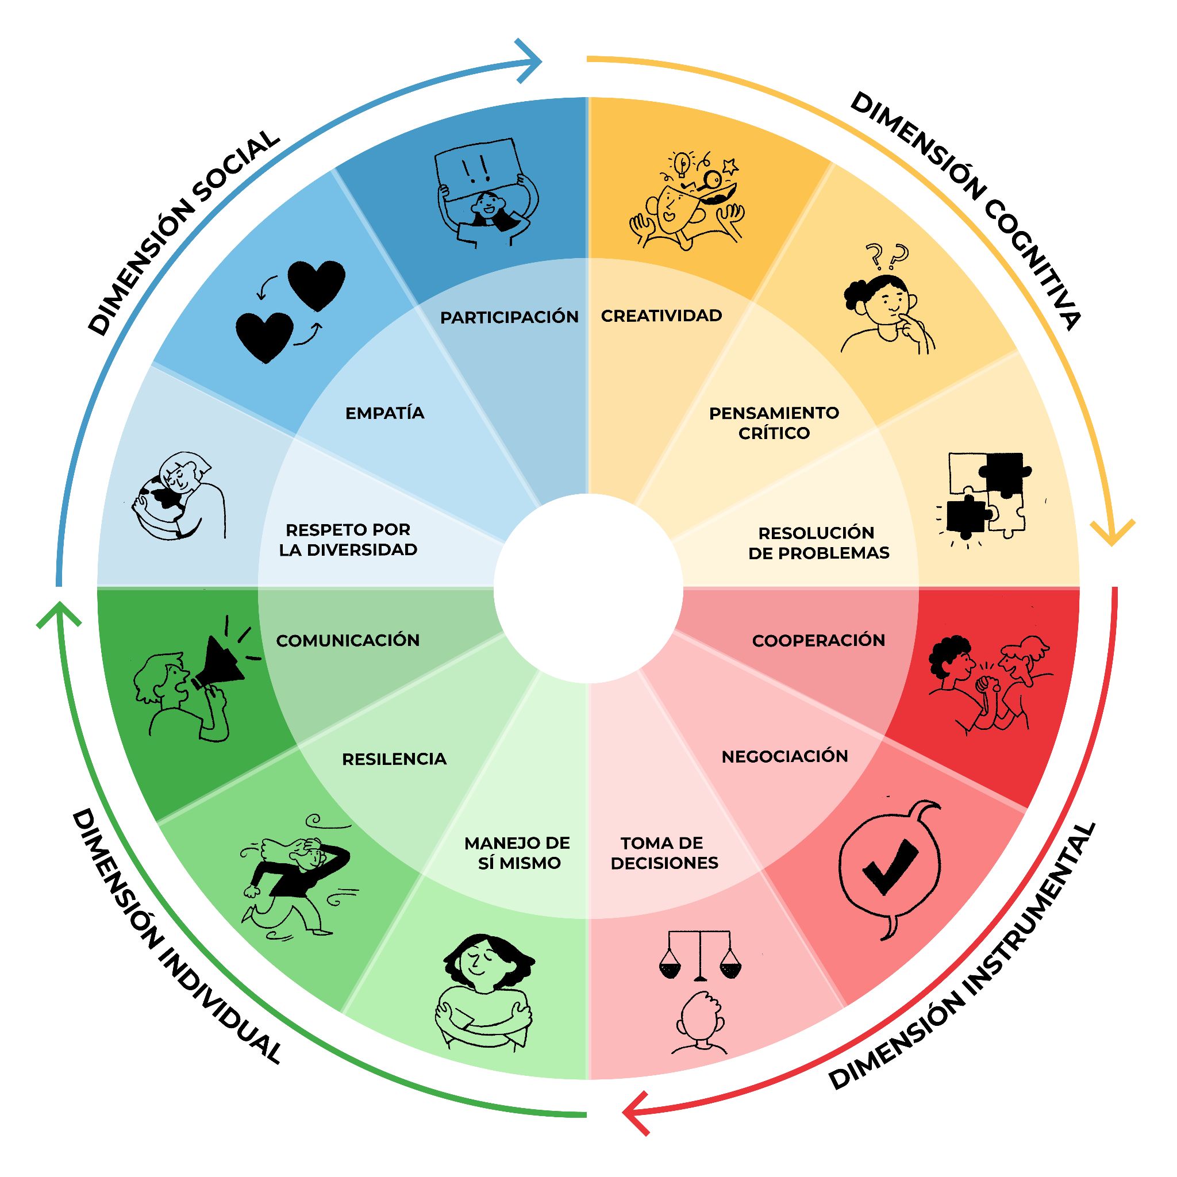  Luego, el facilitador indica que estas habilidades están presentes en nuestro día a día y las ponemos en práctica incluso sin darnos cuenta.  Para poder entender mejor esto, el facilitador divide a las y los adolescentes en tres grupos (no importa de cuantos integrantes) y les da la instrucción de que, en un plazo de 10 minutos, deben crear una situación de la vida cotidiana en que pongan en práctica tres o más habilidades transferibles. Una vez acabado el tiempo, se les pide que representen brevemente ante sus compañeros esta situación y expliquen de qué manera se ponen en práctica las habilidades transferibles que eligieron. Para esto, el facilitador invita a cada grupo a presentar. Se recomienda dar un tiempo límite de tres minutos por grupo.  Consejo. En caso de que los grupos tengan mucha resistencia a actuar frente a sus compañeros y compañeras (por timidez, por ejemplo), se puede dar la opción de describir la situación con palabras.  Una vez que todos los grupos hayan terminado de presentar, el facilitador cierra la actividad comentando:  Como pudieron ver, en muchas situaciones cotidianas tenemos la oportunidad de poner en práctica y fortalecer las habilidades transferibles. Estas no son habilidades lejanas o que solo los adultos puedan desarrollar, sino que todos y todas podemos trabajarlas en nuestro día a día. Por ejemplo, cuando desarrollamos nuestra creatividad en una asignatura, ¡probablemente signifique que podemos ser creativos en otra! Estas habilidades se pueden transferir de un contexto a otro.
15 min | Círculo de cierre  Para cerrar la sesión, el facilitador indica nuevamente a las y los adolescentes que se paren en círculo. Comenta que si bien todos y todas podemos ver que tenemos estas habilidades en nuestro día a día, también podemos identificar que quizás necesitamos desarrollar o fortalecer alguna más que otra. Para cerrar la sesión, el facilitador invita a cada adolescente a compartir las habilidades que le gustaría fortalecer durante este curso.  ¿Qué habilidad transferible te gustaría desarrollar?  Por último cierra, agradeciendo la participación y motivando a todos y todas a comprometerse con su propio aprendizaje y con el de sus compañeros y compañeras, para que este proceso sea genial y lo disfruten mucho.

Sesión 2: Autoconocimiento y trabajo en equipo
Aprendizajes esperados:
- Identificar las fortalezas y debilidades de los integrantes del equipo.
- Aplicar la sociocracia en las reuniones de equipo.
- Identificar problemáticas y oportunidades del entorno cercano.
- Utilizar estrategias de registro para analizar el entorno.
Materiales para la sesión:
- Bitácora.
- Cápsulas/videos: Explorar mi potencial y el de mi equipo, Trabajo en equipo y Exploradores de la comunidad.
- Un ovillo de lana.
- Tijeras, papel y lápices.
Resumen de actividades:
- Círculo de encuentro (15 min).
- Actividad 1: Conocer mis fortalezas y las de los demás (35 min).
- Actividad 2: La reunión sociocrática (30 min).
- Actividad 3: TAREA: Nuestra comunidad.
- Círculo de cierre (10 min).
Sesión 2: minuto a minuto
Tiempo | Descripción de metodologías
15 min | Círculo de encuentro  Luego de dar la bienvenida e invitarles a pararse en círculo, el facilitador inicia la sesión invitando a recordar lo que vieron en la sesión anterior, realizando las siguientes preguntas:  - ¿Recuerdan cuáles fueron los tres conceptos clave que vimos la sesión pasada?  (Ciudadanía Global, Desarrollo Sostenible y Habilidades Transferibles.)  - ¿Recuerdan cuál es la importancia de las habilidades transferibles? ¿Cuáles recuerdan?  (Creatividad, pensamiento crítico, resolución de problemas, cooperación, negociación, toma de decisiones, manejo de sí mismo, resiliencia, comunicación, respeto por la diversidad, empatía y participación.)  Se invita a las y los adolescentes a comentar cuál creen que es la habilidad transferible más importante. Luego de unos minutos en los que dan sus respuestas de forma abierta, el facilitador aclara que en realidad no existe una habilidad más importante que la otra, sino que todas son igualmente importantes y se complementan entre sí. Por ello, no es necesario que una sola persona desarrolle las 12 habilidades transferibles, sino que cada persona tiene sus propias habilidades y puede complementarlas con otras que observe en los demás cuando trabaja en equipo. El facilitador invita a comentar:  - ¿Saben a qué nos referimos cuando hablamos de complementar habilidades?  - ¿Alguien podría dar un ejemplo de cómo dos habilidades se complementan para lograr un mismo objetivo?  Luego de dar espacio para comentarios, el facilitador comenta que durante el proceso de creación del proyecto deberán trabajar en equipo, lo que será una muy buena oportunidad para aprender a valorar las habilidades de otros y otras e identificar cómo se complementan con las que cada uno tiene.  Consejo. Así como en este espacio, van a existir muchos otros en los que el facilitador puede plantear ciertas preguntas abiertas para motivar la conversación. Al hacer estas preguntas, es importante moderar activamente la participación, invitando a comentar y a respetar los turnos de habla. Si bien no es obligación que todos y todas participen, el facilitador debe fomentar un clima de respeto y confianza para intervenir.
35 min | Actividad 1: Conocer mis fortalezas y las de los demás  Para introducir esta actividad, el facilitador muestra la Cápsula: Explorar mi potencial y el de mi equipo. En caso de que esto no sea posible, se recomienda presentar verbalmente el contenido de la cápsula.  El facilitador indica que llegó el momento de enfrentar el primer desafío y entregar las bitácoras a los grupos.  Desafío: Armar los equipos  Los equipos, idealmente, deben estar conformados por entre tres a cuatro adolescentes. Para esto, es clave tener en cuenta que ellos y ellas quizás ya hayan conformado los equipos o tengan preferencias muy marcadas de las o los compañeros con quienes les gustaría trabajar. Es importante respetar estos intereses y motivaciones. Además, si se considera apropiado conformar los equipos de manera guiada o con base en algún criterio, como por ejemplo, la complementariedad de habilidades, se recomienda revisar la siguiente dinámica. La construcción de los equipos debería tomar un máximo de 15 minutos.  Una vez que los equipos estén conformados, el facilitador debe entregar a cada grupo su Bitácora de proyecto, recordando que en ella encontrarán las instrucciones de todos los desafíos y será el principal material de trabajo y guía para lograr el éxito de su proyecto. También debe indicar que al final de cada sesión recibirá y guardará las bitácoras para entregarlas nuevamente en la siguiente sesión.  El facilitador indica que llegó el momento de enfrentar el segundo desafío.  Desafío: La máscara del autoconocimiento  El facilitador pide al grupo que se reúnan por equipos para trabajar en la página indicada de su Bitácora de proyecto (o en una hoja en blanco). En esta hoja, deben dibujar el contorno de una máscara que sea lo suficientemente grande para que puedan ponérsela en la cara. Luego, dentro de ella, deben escribir, en lo personal, cuáles creen que son sus tres principales fortalezas y sus tres principales debilidades. Para esto, el facilitador dará un tiempo de siete minutos, buscando propiciar un espacio de silencio y reflexión.  Una vez acabado el tiempo, el facilitador indica que deben recortar su máscara y luego ponérsela usando las manos o un trozo de lana que la/el facilitador entregará (utilizando el ovillo). Una vez que todos y todas tengan puesta su máscara, la invitación es a mirarse mutuamente y conocer las debilidades y fortalezas de sus compañeros y compañeras de equipo.  Por último, el facilitador indica que cada integrante debe elegir alguna fortaleza que valore de cada uno de sus compañeros y compañeras, y que crea necesitar de manera personal. Luego, puede quitarse su máscara y escribir en ella las características que ha elegido.  El facilitador cierra la actividad comentando:  Como vimos, todos los integrantes del equipo tienen sus fortalezas, de las que podemos aprender, al igual que podemos ayudarnos a superar nuestras debilidades. El equipo es la suma de las fortalezas de todos y todas y por eso conocerse a sí mismo y conocer a los miembros de su equipo es fundamental para comenzar con buen pie la construcción de un proyecto.
30 min | Actividad 2: La reunión sociocrática  Para introducir esta actividad, el facilitador muestra la Cápsula: Trabajo en equipo. En caso de que esto no sea posible, se recomienda que presente verbalmente el contenido de la cápsula.  Luego, se indica que realizarán un nuevo desafío.  Desafío: La reunión sociocrática  Se explica a las y los adolescentes que trabajarán por equipos para llevar a cabo su primera reunión sociocrática. En esta reunión se definirán los roles de cada integrante y acordarán la forma en que trabajarán como grupo, tomando en cuenta las fortalezas de cada persona del equipo.  ¿Qué es una reunión sociocrática?  “Para llevar a cabo un proyecto, necesitamos acordar una forma de trabajar en conjunto, organizada y que nos permita funcionar eficientemente. La sociocracia es una técnica para funcionar que impulsa a que todas las personas participen de manera equitativa y colaborativa y nadie se quede atrás. Fortalece el compromiso, la transparencia y la participación igualitaria.”  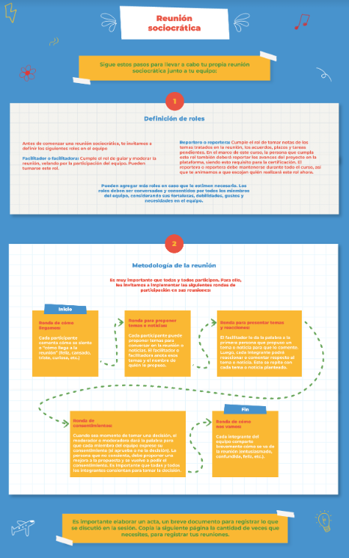  El facilitador sigue comentando:  Esta forma de trabajo en equipo les ayudará a lo largo de todo el proceso de creación y gestión de su proyecto, permitiéndoles comunicarse en forma ordenada y tomar decisiones colaborativamente.  Debido a que recién están comenzando con su proyecto, esta primera reunión sociocrática permitirá definir los primeros roles que cada participante tendrá en su equipo. El facilitador recuerda que la definición de roles debe considerar las características y fortalezas que cada quien tiene, aunque se podrán ir rotando los roles en el tiempo, para que todos y todas participen equitativamente.  El facilitador indica que tienen 20 minutos para realizar su propia reunión sociocrática. Es relevante solicitar que cada grupo redacte un acta de su reunión en la Bitácora de proyecto.
10 min | Círculo de cierre  A modo de cierre, el facilitador invita a las y los adolescentes a formar nuevamente un círculo e invita a reflexionar y participar realizando las siguientes preguntas:  - ¿Qué habilidades transferibles pusieron en práctica hoy? ¿De qué manera?  - ¿Qué es lo que más les costó de la sesión? ¿Qué fue lo que más les gustó?  Luego, se indica que en la próxima sesión tendrán el reto de identificar un problema para trabajar en el proyecto y conocerlo en mayor profundidad. Pero para ello, como tarea, realizarán el siguiente desafío.  Desafío: Exploradores de la comunidad (tarea)  (Cada adolescente realizará este desafío por su cuenta en los días previos a la siguiente sesión.)  Para este desafío, el facilitador indica que cada participante debe convertirse en un explorador o exploradora de su propio entorno, observando atentamente las situaciones problemáticas que ocurren en este. Es importante enfatizar que muchas de estas situaciones problemáticas están muy normalizadas por lo que, a veces, no somos conscientes de ellas en nuestro día a día. Por eso, es clave poner en práctica el pensamiento crítico, para darnos cuenta de las situaciones que afectan negativamente a nuestra comunidad. En esto, puede ayudarnos, preguntarnos: ¿por qué las cosas funcionan así?, ¿cómo serían si funcionaran distinto?...  Para comprender mejor cómo llevar a cabo esta exploración, se muestra la Cápsula: Exploradores de la comunidad del curso de Plan 12. En ella, se explican diversas herramientas de registro para conocer mejor el entorno, como entrevista, registro escrito y dibujo.  El facilitador indica que la realización de este desafío es muy relevante para enfrentar la siguiente sesión, por lo que se indica que cada adolescente deberá llegar a la tercera sesión con al menos un problema que haya identificado e investigado en su entorno o comunidad, utilizando al menos dos herramientas de registro.  Antes de terminar la sesión, el facilitador solicita a los equipos que le entreguen la Bitácora de proyecto para guardarlas y volverlas a entregar en cada sesión.  Consejo. Debido a que la bitácora de proyecto es un material de trabajo esencial que se utiliza en todas las sesiones, es importante que el facilitador las pida al final de cada sesión y las entregue al inicio. Esto para asegurarse que todos los equipos dispongan de su bitácora en todas las sesiones.

Sesión 3: El problema
Aprendizajes esperados:
- Analizar críticamente el entorno utilizando un mapa de ciudadanía global.
- Analizar las causas y consecuencias de la situación o problema identificado.
- Comprender el problema considerando la mirada de otras personas afectadas por este.
- Actuar con corresponsabilidad ante los problemas identificados.
Materiales de la sesión:
- Bitácora de proyecto.
- Cápsulas/Videos: Ser ciudadanos y ciudadanas globales, El árbol del problema y Las distintas miradas de un problema.
- Lápices y papel.
Resumen de actividades:
- Círculo de encuentro: Selección del problema (20 min).
- Actividad 1: El árbol del problema y la ciudadanía global (30 min).
- Actividad 2: Las distintas miradas del problema (30 min).
- Círculo de cierre (10 min).
Sesión 3: minuto a minuto
Tiempo | Descripción de metodologías
20 min | Encuentro: Selección del problema  Para dar inicio a esta sesión, el facilitador pide a las y los adolescentes que se reúnan en equipos y que cada integrante comparta con su grupo el problema que identificó en su comunidad o entorno. El facilitador da 20 minutos para que dialoguen sobre los problemas identificados y, por equipo, escojan una situación o problema para abordar en el proyecto.  Para orientar la selección del problema, el facilitador los alienta a:  - Escuchar todos los problemas identificados en el desafío anterior.  - Elegir el que conozcan más y comprendan mejor.  - Elegir un problema que los sensibilice y les importe a todos y todas.  - Considerar un problema que sea cercano y específico, y cuya solución sea posible de abordar y no se les escape de las manos.  Consejo. Es importante enfatizar que el problema escogido debe tener una posible solución que sea factible de llevar a cabo por medio de la acción del equipo. Quizás las y los adolescentes quieran elegir problemas, cuya solución pueda ser compleja o estructural (como combatir el cambio climático o mejorar la calidad de la educación). Es importante que los alienten a enfocarse en problemáticas cercanas y abordables por ellos en su contexto. Esto no significa que no puedan alcanzar grandes logros, solo que es mejor empezar por algo puntual y acotado.
30 min | Actividad 1: El árbol del problema y la ciudadanía global  Para introducir esta actividad, el facilitador muestra las Cápsulas: Ser ciudadanos y ciudadanas globales y El árbol del problema del curso de Plan 12. De no ser posible, se recomienda exponer los contenidos brevemente de manera verbal.  El facilitador indica que, ya que cada grupo tiene su problema identificado, ha llegado el momento de realizar un nuevo desafío.  Desafío: El mapa de la ciudadanía global  Se explica que para esto deberán trabajar colaborativamente para identificar de qué manera ese problema les afecta en lo personal, a nivel local, a nivel nacional y a nivel mundial. El tiempo asignado será de 10 minutos.  Una vez acabado el tiempo, se indica que esta actividad nos permite darnos cuenta que cuando trabajamos en torno al problema escogido, no solo tendremos un impacto en nuestra comunidad, sino también en nuestro país y en el mundo, ya que todos estos niveles están interconectados.  Luego, el facilitador señala que para poder darle una solución al problema, es muy importante conocerlo bien. Por esto, el desafío del árbol del problema es una muy buena estrategia.  Desafío: El árbol del problema  El facilitador comenta que cada equipo contará con 15 minutos para construir su árbol del problema de acuerdo con las instrucciones dadas en la cápsula. En caso de que no haya quedado suficientemente claro, el facilitador recuerda las instrucciones:  - Primero deben escribir el problema que identificaron en el tronco del árbol. Recuerden escribirlo de la manera más clara y concisa posible.  - Luego, en las raíces, deben escribir todos los factores que consideren que son causa del problema. Para guiar este proceso pueden preguntarse: ¿por qué existe este problema? y ¿qué debe cambiar para que este problema no exista?  - Por último, en las ramas del árbol deben escribir las consecuencias del problema. Para guiar este proceso pueden preguntarse: ¿cuáles son los efectos de este problema a su alrededor? y ¿cómo se ve afectada la comunidad con este problema?  El facilitador recuerda a los equipos que deben registrar su árbol del problema en su Bitácora de proyectos.  Consejo. Para conocer más sobre el proceso de elaboración del árbol del problema, recomendamos revisar el siguiente ENLACE.
30 min | Actividad 2: Las distintas miradas del problema  Para continuar con la sesión, el facilitador muestra a las y los adolescentes la Cápsula: Las distintas miradas de un problema, para luego invitarlos a realizar un nuevo desafío.  Desafío: El mapa de actores  Cada grupo debe dibujar en su Bitácora de proyecto el problema que identificaron y representar todos los actores relevantes que lo rodean. Estos actores pueden ser personas de su comunidad, seres de la naturaleza o instituciones, tanto si son afectados por el problema como si son causantes del mismo. El facilitador asigna 10 minutos para que cada grupo construya su mapa de actores.  Una vez pasado el tiempo, se anuncia que ahora se viene un desafío mayor: cada integrante del equipo, secretamente, debe elegir a uno de los seres o actores presentes en su mapa. La idea, es que cada integrante del equipo se imagine cómo sería vivir el problema siendo este actor, guiándose con las preguntas:  - ¿Qué piensa?  - ¿Qué siente?  - ¿Cómo se relaciona con otros actores?  - ¿Cómo le afecta el problema?  - ¿Cómo puede aportar a su solución?  Se invita a las y los adolescentes a realizar un breve diálogo acerca del problema, pero esta vez cada integrante debe participar desde la perspectiva del actor/ser elegido. Se espera que cada adolescente del equipo de su impresión, opinión o experiencia en relación con el problema. Para esta actividad contarán con 10 minutos.  Finalmente, una vez terminado el tiempo el facilitador refuerza:  Para conocer muy bien un problema, no basta con nuestra propia perspectiva respecto a él, sino que es muy importante la mirada que tienen otras personas de la comunidad que se relacionan con el problema en su día a día.
10 min | Círculo de cierre  El facilitador invita a formar un círculo y cierra la sesión, anticipando que en la próxima trabajarán en la creación de posibles soluciones al problema, para luego elegir alguna de ellas, que llevarán a cabo en el proyecto. Como preparación, se invita a las y los adolescentes a que piensen en posibles soluciones al problema durante los días previos a la siguiente sesión.  Se sugiere que conversen con sus amigos y familiares para conocer su opinión al respecto. También, si tienen la oportunidad, pueden conversar con otros actores de su comunidad para preguntarles por su visión respecto a posibles soluciones al problema.  Consejo. Solicite que devuelvan las bitácoras, aunque si algún grupo quiere llevársela para trabajar, permítalo monitoreando su uso y cuidado para que no se pierda. Recuérdeles que necesitarán mostrarla para presentarse a la certificación.

Sesión 4: La solución
Aprendizajes esperados:
- Definir las metas del proyecto.
- Crear soluciones para resolver o mitigar el problema.
Materiales para la sesión:
- Bitácora de proyecto.
- Cápsulas/videos Hacia la definición de metas y Creadores de soluciones.
- Cuadrados de papel tipo post-it.
- Cinta adhesiva.
- Lápices y tijeras.
Resumen de actividades:
- Círculo de encuentro (10 min).
- Actividad 1: El mundo ideal (30 min).
- Actividad 2: Lluvia de ideas (40 min).
- Círculo de cierre (10 min).
Sesión 4: minuto a minuto
Tiempo | Descripción de metodologías
10 min | Círculo de encuentro  Para dar inicio a la sesión, el facilitador invita a las y los adolescentes a formar un círculo y a recordar lo visto en la sesión anterior, motivando la participación por medio de las siguientes preguntas:  - ¿Recuerdan en qué consistía el árbol del problema y el mapa de actores?  - ¿Por qué es importante conocer en mayor profundidad el problema que estamos trabajando?  - ¿Por qué es importante tomar la perspectiva de otros actores para entender mejor un problema?  El facilitador introduce la sesión, indicando que como todos los grupos conocen en mayor profundidad el problema, en esta sesión trabajarán en torno a la solución de este.
30 min | Actividad 1: El mundo ideal  No obstante, antes de comenzar a crear soluciones, el facilitador explica que deben realizar un paso muy importante, para lo que introduce un nuevo desafío.  Desafío: El mundo ideal  Para entender en qué consiste, se muestra la Cápsula: Hacia la definición de metas.  Luego de ello, se invita a los equipos a que en 10 minutos, discutan cómo sería su mundo ideal, después lo dibujen entre todos en su bitácora. Para esto, deben pensar cómo sería el mundo si el problema que identificaron no existiera.  Una vez acabado el tiempo, el facilitador comenta que ese mundo es el sueño que tienen como proyecto, y que si bien puede ser difícil de alcanzar, sí pueden establecer metas concretas que sean factibles de lograr y que les permitan acercarse poco a poco a este mundo ideal. Para ello, deben observar su dibujo y definir tres metas concretas que hagan posible acercarse a ese mundo ideal que han creado. Se asignan 10 minutos.  Para cerrar esta actividad, el facilitador explica que el mundo ideal que crearon es la gran meta o sueño del proyecto, y el problema es el estado inicial que existe actualmente. Sin embargo, para pasar del problema al mundo ideal, es importante crear estrategias de solución.
40 min | Actividad 2: Lluvia de ideas  Para introducir esta actividad, el facilitador muestra a las y los adolescentes la Cápsula: Creadores de soluciones. Luego, anuncia que van realizar un nuevo desafío.  Desafío: Lluvia de ideas  Deben seguir las siguientes instrucciones:  - Como equipo deben sentarse en algún lugar despejado (mesa o piso) y disponer de lápices y post-it. (también pueden usar cuadros de papel recortados para poder escribir las ideas en ellos.)  - Deben tomar el tiempo y durante tres minutos cada integrante del equipo puede crear todas las ideas de solución que se le ocurran para resolver el problema y escribirlas en cada papel.  - Cuando escriban, deben dejar sus ideas a la vista de los demás, quizás pegándolas en la pared o dejándolas en la mesa. Así, sus compañeros y compañeras podrán inspirarse con sus ideas y crear nuevas ideas a partir de ellas.  - Cuando finalice el tiempo, pueden leer sus ideas y conversar sobre ellas. ¡Pueden volver a repetir el proceso cuantas veces quieran!  - Por último, ¡llegó el momento de elegir la mejor idea de solución! Para eso, pueden usar el Diagrama de Venn que sirve para clasificar sus ideas en: ideas motivantes, ideas factibles e ideas útiles. Entre las ideas que cumplan con los tres criterios estará la que puede convertirse en la solución de su proyecto!  El facilitador indica que deben crear los recuadros para escribir las ideas a partir de su bitácora de proyecto. Los equipos tienen 25 minutos para desarrollar sus lluvias de ideas y realizar el diagrama de Venn, terminando con una idea de solución a desarrollar en el proyecto.  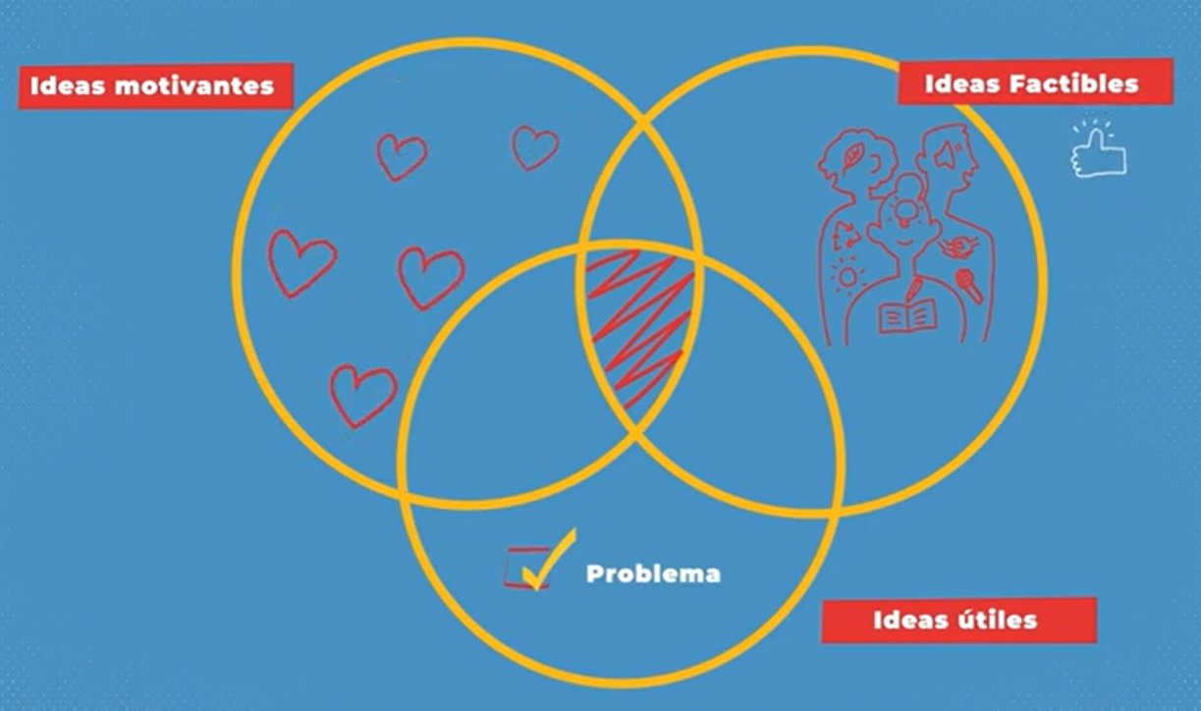
10 min | Círculo de cierre  Para cerrar la sesión, el facilitador invita a los grupos a formar nuevamente un gran círculo y felicita a todos y todas por el avance que han realizado en esta sesión. Brevemente, le pide a las y los adolescentes que reflexionen sobre sus aprendizajes, formulando las siguientes preguntas:  - ¿Qué habilidades transferibles se pusieron en práctica el día de hoy?  - ¿De qué manera la solución que definieron contribuye a crear un mundo más sostenible?  - ¿Cómo se relaciona su proyecto con la ciudadanía global?  El facilitador comenta que con la solución definida, cada proyecto ya empieza a tomar forma y tener un sello propio. Anuncia que en la próxima sesión darán un paso muy importante: comenzar la acción.  Como tarea se solicita que piensen cuál creen que debería ser la primera acción de su proyecto, ya que en la próxima sesión podrán compartir sus ideas y elegir la más adecuada.

Sesión 5: Planificación del proyecto
Aprendizajes esperados:
- Planificar las acciones para resolver o mitigar el problema.
- Crear la identidad del proyecto a través de un nombre, lema y logotipo.
Materiales para la sesión:
- Bitácora de proyecto.
- Cápsula/video: La Identidad del proyecto.
- Lápices y tijeras
Resumen de actividades:
- Círculo de encuentro (10 min).
- Actividad 1: Planificar y accionar (35 min).
- Actividad 2: Identidad del Proyecto (35 min).
- Círculo de cierre: (10 min).
Sesión 5: minuto a minuto
Tiempo | Descripción de metodologías
10 min | Círculo de encuentro  Para dar inicio a la sesión, el facilitador invita a las y los adolescentes a formar un círculo, dando la bienvenida y motivando la discusión inicial, con las siguientes preguntas orientadoras:  - ¿Qué recuerdan de la sesión anterior?  - ¿Cuáles son los pasos que hemos realizado hasta ahora en la creación del proyecto?  - ¿Qué habilidades transferibles hemos puesto en práctica durante este proceso? ¿Qué habilidades nos sirvieron para identificar la solución de nuestro problema?  El facilitador indica que en esta sesión realizarán nuevos desafíos clave en el proceso de creación de proyectos, poniendo en práctica muchas habilidades distintas.
35 min | Actividad 1: Planificar y accionar  Para introducir este módulo, el facilitador muestra a las y los adolescentes la cápsula 4.1 del curso de Plan 12.  Luego, los invita a reunirse en sus grupos para trabajar en su Bitácora de proyecto en torno a un nuevo desafío.  Desafío: Mapa de la planificación  Para esto, deben crear su “Mapa de la planificación”, que tal como se ve en las instrucciones de la bitácora, debe incluir los siguientes temas:  - Primera acción: ¿qué acción queremos realizar para comenzar con el proyecto?  - Tareas: ¿qué tareas debemos realizar para lograr nuestra primera acción?  - Tiempos de tareas: ¿cuánto tiempo debería durar cada tarea que realicemos?  - Encargados y encargadas: ¿qué hará cada integrante del grupo?  - Recursos: ¿qué elementos/materiales necesitamos para realizar nuestra primera acción?  - Alianzas: ¿con quién deberíamos aliarnos para realizar esta tarea?  - Dificultades: ¿qué cosas podrían impedirnos ejecutar nuestras tareas y la primera acción? y ¿cómo las podemos resolver?  - Resultados: ¿qué deberíamos lograr con esta primera acción?  Consejo. Para el quinto punto, invita a las y los adolescentes a priorizar materiales reciclados. Recuérdales que nos inspira el desarrollo sostenible y, para ser consecuentes, lo ideal es reciclar y reutilizar materiales en todas nuestras acciones.  Para realizar esta planificación, el facilitador indica que deben pensar en una acción que sea posible de realizar de manera autónoma en los días previos a la siguiente sesión. Es importante recordarles que esta acción no tiene porqué ser muy compleja o elaborada. A veces las acciones más sencillas son las más necesarias. Además, esta es una oportunidad para aprender y en el futuro poder realizar acciones mucho más elaboradas o complejas.  Para llevar a cabo la planificación, las y los adolescentes cuentan con 20 minutos. Es importante que el facilitador cuente con algunos minutos para trabajar de manera personalizada con cada equipo, ya que esta parte del proceso les puede resultar especialmente difícil.  Una vez acabado el tiempo, el facilitador indica a las y los adolescentes que no importa si no alcanzaron a definir en detalle cada uno de los apartados, ya que tendrán tiempo para terminarlo cuando estén próximos a la implementación. También les menciona que esta acción deberán realizarla en los días previos a la siguiente sesión.
35 | Actividad 2: La identidad del proyecto  Con la primera acción planificada, el facilitador invita a que primero piensen en la identidad del proyecto, ya que ha llegado la hora de crear un nombre, un logo y un lema. Para introducir el tema muestra la Cápsula: La Identidad del proyecto, invitando a que realicen un nuevo desafío.  Desafío: La identidad del proyecto  Para esto, deben imaginar, si su proyecto fuera una persona… ¿cómo sería?, ¿qué hobbies tendría?, ¿qué estilo de ropa usaría?, ¿cómo sería su personalidad?, ¿sería joven o viejo? y ¿qué colores le gustarían?  Utilizando su Bitácora de proyecto, conjuntamente deben crear un personaje que sea la identidad de su proyecto para que, con base en estas características, creen un nombre, lema y logotipo de proyecto.  Para esto, los equipos contarán con 25 minutos. Es importante avisarles cada cierto tiempo los minutos restantes para que puedan organizar su trabajo. El facilitador también debe pasear activamente por los grupos, apoyando o resolviendo dudas en caso de que sea necesario.  Una vez terminado el tiempo, cada grupo deberá tener un nombre, lema y un logotipo de su proyecto. No importa si no están totalmente acabados ya que pueden perfeccionarse antes de la próxima sesión.
10 min | Círculo de cierre  Para cerrar la sesión, el facilitador invita a las y los adolescentes a formar un círculo y los motiva a conversar sobre su experiencia con esta sesión de trabajo. Se puede realizar una breve ronda en la que cada equipo presente la identidad de su proyecto a todo el grupo.  Luego, el facilitador anuncia que tienen ¡una gran tarea! En el tiempo que previo a la siguiente sesión, deberán llevar a cabo su primera acción del proyecto (la que trabajaron en el primer desafío de esta sesión). Para esto, pueden guiarse por su Mapa de la planificación y completarlo, si no lograron hacerlo durante la sesión. También, se debe recordar que no es necesario que esta sea una gran acción o demasiado compleja, sino que toda pequeña acción cuenta como el primer paso de muchos otros que vendrán en su proyecto.

Sesión 6: Comunicación
Aprendizajes esperados:
- Comunicar el proyecto a través de un pitch.
- Desarrollar alianzas para favorecer el logro de los objetivos del proyecto.
Materiales para la sesión:
- Bitácora de proyecto.
- Cápsulas/videos: Qué decir, Cómo decirlo y Alianzas.
- Lápices y papel.
Resumen de actividades:
- Círculo de encuentro (15 min).
- Actividad 1: ¿Qué decimos y cómo lo decimos? (40 min).
- Actividad 2: Alianzas con actores clave (25 min).
- Círculo de cierre (15 min).
Sesión 6: minuto a minuto
Tiempo | Descripción de metodologías
15 min | Círculo de encuentro  Dando la bienvenida, el facilitador invita a las y los adolescentes a pararse en un círculo y comenzar la sesión dialogando a partir de las siguientes preguntas:  - ¿Cómo les fue en su primera acción?  - ¿Cuáles fueron los principales aprendizajes?  - ¿Qué dificultades tuvieron en el proceso?  - ¿Qué habilidades transferibles pusieron en práctica al realizar su primera acción del proyecto?  El facilitador motiva a que, al menos, un o una representante de cada grupo comente sobre su primera acción. Luego, los felicita por el trabajo realizado y los anima a comenzar la sexta sesión del curso que tratará sobre comunicación.
40 min | Actividad 1: ¿Qué decimos y cómo lo decimos?  Para iniciar esta actividad, el facilitador muestra a las y los adolescentes las cápsulas: Qué decir y Cómo decirlo. Aquí aprenderán a desarrollar su Pitch, lo que constituye el discurso que usarán para comunicar su proyecto.  ¡Llegó la hora del siguiente desafío!  Desafío: Qué y cómo comunicar  Tal como se indica en el video y en la bitácora, ahora deben definir las partes de su Pitch y ordenarlas de la forma que consideren más pertinente. Estas partes son:  - Presentación del equipo.  - Problema identificado.  - Solución a desarrollar.  - Proyecto creado.  - Sueños y metas del equipo.  - Llamado a la acción.  Es importante recordar que toda esta información se debe presentar en máximo dos minutos. Entre más acotado mejor.  Una vez que tengan escrito su Pitch, deben pensar cómo lo van a comunicar. Siguiendo los consejos que aparecen en la bitácora, deben definir una forma particular acorde a la identidad de su proyecto.  Para esto, observando el personaje que crearon durante la sesión anterior, deben preguntarse:  “Si este personaje tuviera que comunicar el proyecto, ¿cómo lo haría?”  Con base en esa reflexión, los equipos deben ir incorporando distintos modos para comunicar su Pitch, que sean acordes a la identidad de su proyecto.  Para la realización de este desafío, los equipos cuentan con 30 minutos.  Consejo. Es importante ayudar a las y los adolescentes en la gestión de su tiempo, indicando los minutos restantes para avanzar en los desafíos. En la medida en que los equipos vayan terminando y tengan sus Pitch de proyecto listos, invítelos a aprovechar el tiempo practicando su Pitch una y otra vez. ¡Mientras más veces lo practiquen, mejor les saldrá!
25 min | Actividad 2: Alianzas con actores clave  Para introducir esta actividad, se muestra la cápsula: Alianzas y luego se invita a realizar el siguiente desafío:  Desafío: Comunicarnos con actores clave  Tal como se muestra en la cápsula, el facilitador recuerda a los equipos que para realizar las acciones de su proyecto, es necesario interactuar con muchos actores distintos y para ello deben adaptar su mensaje y forma de comunicar en cada caso.  Se les da 15 minutos para que trabajen en su bitácora, definiendo posibles acciones a desarrollar en el proyecto, actores claves con quienes se comunicarán, mensaje a entregar, medios de comunicación y persona/s encargada/s del contacto.  Consejo. Para este desafío, la Bitácora de proyecto presenta un diagrama donde se organiza esta información. En caso de que las y los adolescentes estén llevando su bitácora de proyecto en un cuaderno personal, anímelos a que copien este diagrama porque les ayudará a ordenarse en el desafío y entender mejor las instrucciones.  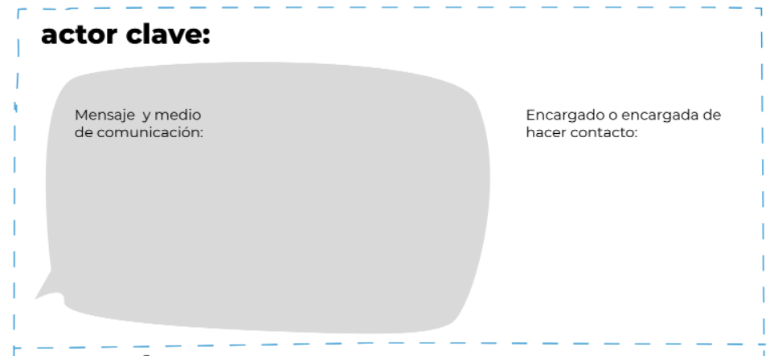  Una vez terminado el tiempo, deben compartir de manera libre las acciones que definieron y los actores claves con quienes se contactarían. Se espera que sean capaces de explicar de qué manera adaptarían su forma de comunicación para cada actor.
15 min | Círculo de cierre  Para finalizar la sesión, se invita a las y los adolescentes a formar el círculo de cierre y se les plantean las siguientes preguntas:  - ¿Qué habilidades transferibles pusieron en práctica en esta sesión?, ¿de qué modo lo hicieron? y ¿por qué creen que esas habilidades son importantes?  - ¿Qué aprendieron sobre la comunicación?  - ¿Qué es la comunicación efectiva? y ¿cuáles son sus características?  El facilitador los felicita por el trabajo realizado y por sus avances hasta ahora. Luego, los anima a que en los equipos continúen con el proceso de trabajo, participando activamente en la siguiente sesión.

Sesión 7: El camino a recorrer
Aprendizajes esperados:
- Adaptarnos ante las dificultades del proyecto.
- Definir hitos y acciones futuras del proyecto.
Materiales para la sesión:
- Bitácora de proyecto.
- Cápsulas / videos: Adaptarse y sostener un proyecto y El camino a recorrer.
- Lápices y papel.
Resumen de actividades:
- Círculo de encuentro (10 min).
- Actividad 1: Adaptarse a las adversidades (25 min).
- Actividad 2: El camino a recorrer ( 20 min).
- Actividad 2: Preparar las presentaciones finales (25 min).
- Círculo de cierre (10 min).
Sesión 7: minuto a minuto
Tiempo | Descripción de metodologías
10 min | Círculo de encuentro  El facilitador invita a las y los adolescentes a formar un círculo y da la bienvenida a la séptima sesión, motivando una discusión inicial con las siguientes preguntas:  - ¿Qué recuerdan haber aprendido en la sesión pasada?  - ¿Sabían lo que era un Pitch antes?  - ¿De qué manera creen que es la mejor forma de comunicar su proyecto con otros?  Luego, el facilitador anuncia que esta penúltima sesión del curso es muy importante, porque los preparará para poder compartir su proyecto con otras personas.
25 min | Actividad 1: Adaptarse a las adversidades  Para introducir la primera actividad, el facilitador mostrará la Cápsula: Adaptarse y sostener un proyecto y, a continuación, invitará a los equipos a trabajar en el siguiente desafío.  Desafío: Adaptarse a las adversidades  Se comenta que al desarrollar un proyecto podemos enfrentarnos a múltiples dificultades, pero ¡no debemos rendirnos! Por eso ejercitaremos nuestra capacidad de adaptación, pensando, por ejemplo: ¿qué haríamos si no contáramos con los recursos más importantes para nuestro proyecto?  Utilizando la bitácora pensaremos en al menos tres escenarios en los es imprescindible que nos adaptemos. El tiempo asignado es de 20 minutos.  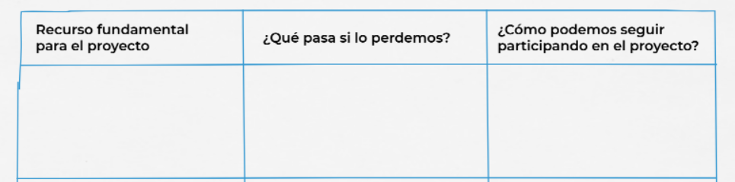  Consejo. Es importante animar a los equipos a organizar sus tiempos, indicando con frecuencia cuántos minutos quedan del tiempo asignado. A su vez, es clave pasearse activamente por los equipos, resolviendo dudas y entregando apoyo en lo que necesiten. Se debe recordar a las y los adolescentes que dejen registro de sus desafíos en su Bitácora de proyecto.  Una vez terminado el tiempo, el facilitador felicita a los equipos por el trabajo realizado, compartiendo que han dado pasos muy importantes con los desafíos realizados. Nuestra capacidad de adaptación es un aspecto fundamental para poder darle sostenibilidad al proyecto en el tiempo, así como potencia para crecer y tener cada vez más impacto.
20 | Actividad 2: El camino a recorrer  Se comenta que estamos llegando al final de esta experiencia y ya tenemos proyectos en marcha. Pero todavía no hemos finalizado pues cada proyecto aún tiene mucho camino por recorrer para alcanzar sus metas. Para introducir este tema se muestra la Cápsula: El camino a recorrer de Plan 12 y se presenta el último desafío.  Desafío: El camino a recorrer  Siguiendo las instrucciones de la bitácora, se pide que hagan un dibujo en el que se represente el futuro de su proyecto, incluyendo los principales hitos, logros y dificultades. Para esto tendrán 20 minutos.  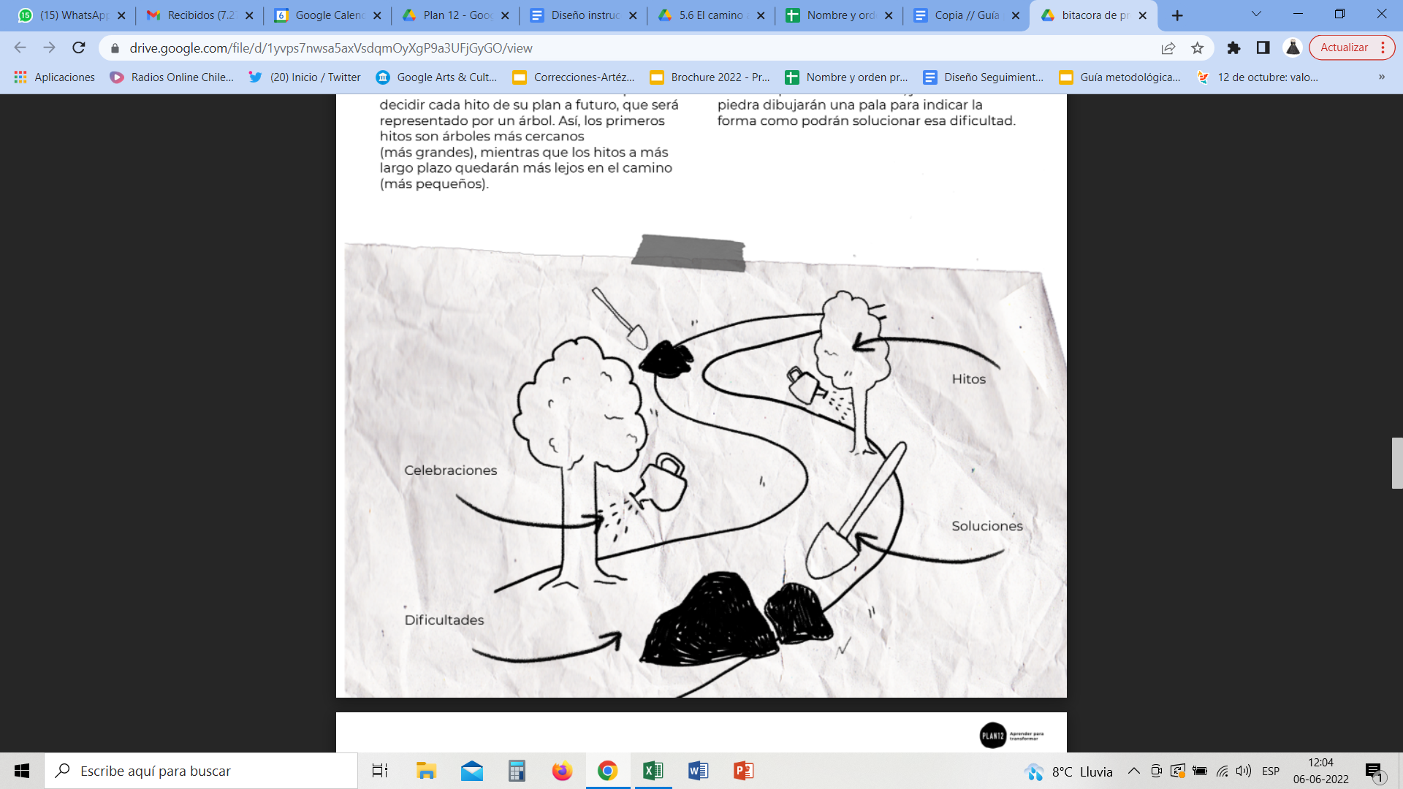  Para finalizar el desafío los equipos muestran su dibujo y comparten brevemente lo que esperan para el futuro del proyecto.
25 min | Actividad 3: Preparar las presentaciones finales  El facilitador señala que están cerca del final de este proceso, felicita a las y los adolescentes por lo que han logrado y los invita a darse mutuamente un aplauso.  Luego, comenta que durante esta última sesión del curso, cada equipo deberá preparar una presentación de su proyecto para sus compañeros y compañeras. Esta presentación es muy importante porque será el medio para evaluar su aprendizaje y validar si pueden recibir su certificado oficial del curso.  En esta presentación deberán incluir los siguientes elementos:  - Como equipo, quiénes son y cuáles son las principales fortalezas de cada integrante.  - Cuál es el problema que identificaron, con sus causas y consecuencias.  - Dónde está ubicada la comunidad donde se realiza el proyecto, sus características, los actores relevantes y su relación con el problema.  - Cuál es la solución que proponen para el problema.  - Qué acciones han desarrollado y de qué forma se organizaron como equipo para llevarlas a cabo.  - Finalmente, cuál es la síntesis de todo, presentando su Pitch del proyecto en máximo dos minutos.  Los y las adolescentes se reunirán con sus equipos para trabajar en los preparativos de esta presentación final por 20 minutos.  El facilitador deberá recordar que la Bitácora de proyecto es un insumo muy importante para estos preparativos, ya que ahí encontrarán los registros de todo el proceso. También se indicará que pueden utilizar las hojas finales de la misma bitácora para planear la exposición de su presentación.  Consejo. Durante el tiempo de trabajo libre, el facilitador debe trabajar con cada equipo en particular, guiándolos sobre los elementos a incorporar en su presentación final.  El facilitador indica a los grupos que preparen una presentación en formato PPT (para lo cual se puede utilizar el siguiente FORMATO). Esta presentación en PPT será un requisito para la certificación y es posible usar los medios que deseen.  Es importante que los grupos decidan si tendrán apoyo visual o no y los medios que utilizarán para presentar. Pueden usar afiches, papelógrafos u otro material, o tan solo dar su presentación en un formato oral.
10 min | Círculo de cierre  Una vez cumplido el tiempo de trabajo libre, el facilitador solicita a las y los adolescentes a que formen un círculo de cierre de sesión, en el los invitará a una última dinámica de comentarios con las siguientes preguntas:  - ¿Qué aprendieron en esta sesión?  - ¿Qué habilidades transferibles pusieron en práctica?, ¿cómo lo hicieron? y ¿por qué creen que esas habilidades fueron importantes?  El facilitador felicita nuevamente a los equipos por sus avances en esta sesión, motivándolos a participar activamente de la próxima sesión, que será la última del curso.  Como tarea, el facilitador solicita que en los días previos a la sesión los equipos trabajen en sus presentaciones finales, pues aunque se dará tiempo para preparar antes de presentar, este puede ser muy reducido.

Sesión 8: Presentación de los Proyectos
Aprendizajes esperados:
- Comunicar el proceso y los avances de su proyecto.
Materiales para la sesión:
- Bitácora de proyecto.
- Lápices y papel.
Resumen de actividades:
- Actividad 1: Preparación (20 min).
- Actividad 2: Presentaciones (40 min).
- Círculo de cierre. Celebración (30 min).
Sesión 8: minuto a minuto
Tiempo | Descripción de metodologías
20 min | Actividad 1: Preparación  El facilitador indica que contarán con 20 minutos libres de preparación final para su presentación. Se anima a las y los adolescentes para que utilicen este tiempo en afinar los últimos detalles, recordar roles y elementos principales. Se recomendará que una vez comenzadas las presentaciones la idea es que estén atentos al trabajo de sus compañeros y compañeras.  Consejo. Se puede invitar a personas externas al grupo para que asistan a las presentaciones. Esto aumentará la audiencia y, por tanto, la capacidad de incidencia de los proyectos. Si se decide tener público, se recomienda conversar antes con las y los jóvenes, explicándoles que es bueno para su proyecto, ya que más personas sabrán de él.
40 min | Actividad 2: Presentaciones  Una vez terminado el tiempo de preparación, el facilitador anuncia el orden en que se presentarán los equipos, invitándoles a delimitar cada intervención al tiempo asignado. Este tiempo será definido por el facilitador de acuerdo con el número de grupos y el tiempo disponible. (Por ejemplo, si se dispone de 40 minutos para las presentaciones de cinco equipos, cada equipo tendrá seis minutos, más dos minutos de margen para los cambios entre equipos, preguntas o inconvenientes).  Durante las presentaciones, el facilitador podrá apoyar a los equipos para que hagan un uso adecuado del tiempo, indicando el tiempo restante desde la mitad del tiempo asignado y con frecuencia hasta que les quede solo un minuto. Se debe animar a los equipos a ser lo más concisos y claros posibles, buscando solo entregar la información clave en cada apartado de la presentación.  Luego de cada presentación, es importante motivar que las y los adolescentes aplaudan el trabajo de sus compañeros y compañeras. También, el facilitador debe dar una breve retroalimentación a los equipos que presentan. Si son muchos grupos y el tiempo es limitado, se sugiere hacer retroalimentación cada dos o tres grupos, cuidando que todos reciban la misma atención.
30 min | Círculo de cierre. Celebración  Una vez que todos los equipos han presentado, el facilitador los invita a formar el último círculo del curso, con el que cerrarán el proceso. Para esto, primero les propone celebrar los logros alcanzados, para que se puedan felicitar unos a otros con un abrazo.  Luego los invita a sentarse en un círculo y ponerse cómodos para abrir una última ronda de preguntas y respuestas:  ¿Qué habilidades transferibles crees que fortaleciste durante esta experiencia?  ¿Cuál fue el aprendizaje personal más importante para ti?  ¿Cuál crees que fue tu aporte más significativo a tu equipo?  ¿Cómo imaginas que esta experiencia te ayudará en el futuro?  Para cerrar, el facilitador prepara un pequeño discurso destacando la importancia de la participación adolescente y juvenil, así como la idea de que con nuestras acciones podemos contribuir a cambiar el mundo.

Certificación

Al completar el curso, tanto las y los facilitadores como las y los jóvenes podrán acreditarse y obtener un certificado que avale sus nuevos conocimientos y experiencias. En este sentido, es importante que hayan completado todas las etapas del proceso utilizando la Bitácora de proyecto y que hayan realizado exitosamente todos los desafíos de cada sesión del curso.

Requisitos para la certificación de adolescentes y jóvenes:

- Realizar la presentación de su proyecto con su equipo en PowerPoint, según el siguiente FORMATO DE PRESENTACIÓN DE PROYECTOS.
- Entregar el archivo PPT al facilitador, quién evaluará la presentación y la participación durante el curso.

Consideraciones:
- Aunque las presentaciones son grupales, los y las jóvenes se certifican individualmente, tomando en cuenta su desarrollo y participación general en el curso.
- Ten en cuenta conversar con las y los jóvenes sobre la rúbrica para que sepan cómo serán evaluados.

Requisitos para la certificación de facilitadores:

- Realizar una presentación en PowerPoint con este FORMATO DE CERTIFICACIÓN PARA FACILITADORES. Debes registrar: tu identificación, los datos generales del curso que implementaste, un resumen de tu experiencia como facilitador y una lista de las y los participantes con la evaluación individual de su desempeño en el curso. En el formato también hemos incluido una rúbrica que te ayudará a evaluar con transparencia y equidad.

- Enviar la presentación a plan12@americasolidaria.org, indicando en el asunto del correo: certificación de facilitadores y tu nombre.

Una vez enviado este formato y de la forma que te indicamos, evaluaremos tu aplicación de acuerdo con la presentación que enviaste, el cumplimiento de los objetivos del curso y el porcentaje de adolescentes que lo acreditaron. Si todo va bien, recibirás tu certificación y podrás pedir una retroalimentación de tu experiencia con expertos de Plan 12. Igualmente, si te faltó algún requisito o no se cumplieron los objetivos, podrás pedir asesoría y volver a presentarte para certificarte en una nueva oportunidad.

Para finalizar, solo nos queda decirte ¡Gracias! por creer en las y los adolescentes y jóvenes, y por comprender la importancia de su participación en el mundo de hoy. Te agradecemos por todas las horas de preparación que le dedicaste a este curso y por la pasión que le imprimiste.

Te invitamos a mantenerte en contacto con Plan 12 a través de sus plataformas y a seguir construyendo la participación y el protagonismo adolescente.

¡Hasta pronto!

Para simplificar la lectura utilizaremos el término “facilitador” para referirnos tanto a facilitadores como a facilitadoras.

